«Η έννοια του φύλου και της σεξουαλικότητας στα έργα της Toyen»

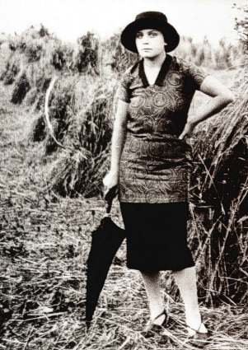

μάθημα: «Γυναίκες και παραστατικές Τέχνες στο Σουρεαλισμό»
Mάρα Καλαντζή
Α.Μ: 5052201100095
Πανεπιστήμιο Πελ/σου
Ναύπλιο 2014
Το φύλο και η ταυτότητα του
Η έννοια του φύλου αναφέρεται στις βιολογικές και κοινωνικές διαφορές που παρατηρούνται μεταξύ ανδρών και γυναικών. Υπάρχει λοιπόν το βιολογικό φύλο (αρσενικό/θηλυκό) ενός ατόμου που είναι γενετικά καθορισμένο και το κοινωνικό φύλο (ανδρικό/ γυναικείο) που είναι πολιτισμικά και κοινωνικά κατασκευασμένο. Ο κοινωνικός ρόλος που επιλέγει να ασκεί ένας άντρας ή μια γυναίκα αντίστοιχα, μπορεί να είναι διαφορετικός από το βιολογικό του φύλο.
Οι διαφορές μεταξύ ανδρών και γυναικών καθορίζονται από τον πολιτισμό και τις κοινωνικές δομές. Αυτές οι διαφορές είναι πολιτισμικά και κοινωνικά επεξεργασμένες με τέτοιον τρόπο, ώστε να αποδίδουν στις γυναίκες ιδιαίτερες «θηλυκές» ιδιότητες και μια συγκεκριμένη ταυτότητα φύλου που καθιερώνεται μέσω της κοινωνικοποίησης. Η έννοια του κοινωνικού φύλου χρησιμοποιείται για να σημασιοδοτήσει όλα αυτά που ένα πρόσωπο λέει ή κάνει για να δηλώσει ότι είναι αγόρι ή κορίτσι, άνδρας ή γυναίκα. Περιλαμβάνει την σεξουαλικότητα αλλά δεν περιορίζεται μόνο σε αυτή. Άλλα στοιχεία που χαρακτηρίζουν το κοινωνικό φύλο είναι το ντύσιμο, ο τρόπος ομιλίας, η κίνηση του σώματος, το επάγγελμα, και άλλοι παράγοντες που δεν περιορίζονται από το βιολογικό φύλο. Καθώς το άτομο μεγαλώνει «η κοινωνία προσφέρει μια σειρά από εντολές, κοινωνικούς κανόνες και τρόπους συμπεριφορών κατάλληλα για το ένα ή το άλλο φύλο, που αφομοιώνονται από αυτό έτσι ώστε να ανήκει στο ένα ή στο άλλο πολιτισμικά καθορισμένο κοινωνικό φύλο.
Μία ταυτότητα που δεν χαρακτηρίζεται ούτε ανδρική ούτε γυναικεία μπορεί να γίνει κατανοητή σε σχέση με την ατομική ταυτότητα ως προς τον κοινωνικό ρόλο του φύλου ή τον σεξουαλικό προσανατολισμό του ατόμου. Πολλές φορές, σε διαφορετικούς πολιτισμούς το τρίτο φύλο αναφέρεται στην αμφισεξουαλικότητα, είναι ένας ρόλος φύλου που προορίζεται για ανθρώπους που δεν είναι ούτε εντελώς άντρες ούτε εντελώς γυναίκες. Είναι μια ταυτότητα φύλου που είναι ανεξάρτητη από τις έννοιες άντρας και γυναίκα.

Η έννοια του φύλου στο φεμινιστικό κίνημα
Το φεμινιστικό κίνημα των δεκαετιών ’60 και ΄70 είχε ως κύρια επιδίωξη να αναγνωριστεί το υποκείμενο «γυναίκα» που ως τότε είχε αγνοηθεί έχοντας σχεδόν μηδενικά δικαιώματα. Σύμφωνα με αυτό, πολλοί ρόλοι που αναφέρονται στο φύλο είναι κοινωνικά προσδιορισμένοι και δεν μπορούν να καθοριστούν με καθαρά βιολογικά κριτήρια.
Στα πλαίσια των ερευνών σχετικά με το φύλο, ο όρος 'φύλο' αναφέρεται ειδικά στις πολιτισμικές και όχι στις βιολογικές διαφορές. Το υποκείμενο εκλαμβάνει την «επίκτητη» έκφραση ως φυσική και κατά συνέπεια την αντιλαμβάνεται σαν να προυπήρχε μέσα στο σώμα του/της. Η διαδικασία συνεχούς αναπαραγωγής της διαφοροποίησης των φύλων επιδρά πάνω στο άτομο σε κάθε κίνηση του. Δεν περιορίζεται μόνο στις συμπεριφορές, αλλά και στο πώς ένα σώμα γίνεται αντιληπτό, πώς δρα και πώς φαίνεται στους άλλους, στον έξω κόσμο.

Ο φεμινισμός στην Τσεχία
Κατά τον 19^{ο} αιώνα, οι γυναίκες στην Τσεχία είχαν ελάχιστα δικαιώματα και ελάχιστες ευκαιρίες για εκπαίδευση ή για κάποια εργασία εκτός σπιτιού. Την ίδια όμως περίοδο στην Γαλλία, Γερμανία, Αγγλία, Ρωσία είχε αναπτυχθεί το φεμινιστικό κίνημα. Σιγά σιγά όμως άρχησε να κερδίζει έδαφος και στην χώρα της Τσεχίας. Πολλοί στόχοι των φεμινιστριών της Τσεχίας επιτεύχθηκαν με την ίδρυση της Πρώτης Δημοκρατίας, το 1918.
Ως εκ τούτου η Toyen, γεννημένη στην Τσεχία το 1902 θα βιώσει τις συγκινήσεις ενός φεμινιστικού κινήματος που βρίσκεται στο αποκορύφωμα του. Όπως και άλλα κορίτσια της εποχής της είχε την ευκαιρία να μορφωθεί και να εκπαιδευτεί σε αντικείμενα άγνωστα μέχρι τότε στις γυναίκες, να αθληθεί και να παίξει παιχνίδια που μέχρι τότε ήταν αποκλειστικά για τα αγόρια και τους άντρες αλλά και να ακούει συζητήσεις των μεγαλυτερων σχετικά με τα δικαιώματα ψήφου στων γυναικών.
Ενώ, όπως αναφέρει η καθηγήτρια ιστορίας της τέχνης Whitney Chadwick, στο έργο της “Woman Art and society” ο σουρεαλισμός προσέφερε στις γυναίκες καλλιτέχνες ένα υποστηρικτικό περιβάλλον κατά τη διάρκεια της δεκαετίας του 1930, δεν τους έδωσε κοινούς καλλιτεχνικούς στόχους με αποτέλεσμα κάποιες να μην αισθάνονται αληθινές σουρεαλίστριες. Η Toyen ξεχωρίζει μια από τις ελάχιστες γυναίκες που εντάχθηκαν στο σουρεαλισμό κατά τη διάρκεια της δεκαετίας του 1930 προσφέροντας την αμέριστη υποστήριξή της προς το κίνημα. Απο τη μια, αυτό ήταν το αποτέλεσμα της αργής και σταδιακής της αποδοχής των σουρεαλιστικών στόχων (αφού νωρίτερα είχε πειραματιστεί με τον κυβισμό και έπειτα με την μορφή του Artificialism) και από την άλλη της ισότιμης αντιμετώπισης της από την τσέχικη ομάδα σουρεαλιστών. Με τους συντρόφους της προσπαθούσε να εκπληρώσει τις ιδέες και τους στόχους του κινήματος.

Toyen = αρρενωπός (σύμφωνα με την τσέχικη γραμματική)
Η Toyen απο τη μια ήταν αντιπροσωπευτικό δείγμα της «νέας γυναίκας» της εποχής της, δηλαδή εργαζόταν, σπούδαζε, φορούσε παντελόνια, κάπνιζε και από την άλλη μια τρομερή εξαίρεση. Ήταν η μοναδική γυναίκα καλλιτέχνης που ήταν μέλος κατά τη διάρκεια του μεσοπολέμου, της avant-garde ομάδας Devetsil (1923). Επίσης πολλές γυναίκες καλλιτέχνες, φεμινίστριες, παρουσιάζονταν ως λεσβίες, αμφισεξουαλικές ή απλά εναντιώνονταν στους παλιούς κώδικες της θηλυκότητας. Λίγες όμως τόλμησαν καλλιτεχνικές αναπαραστάσεις του φύλου και της σεξουαλικότητας, όπως έκανε εκείνη. Το έργο της περιλαμβάνει ένα σημαντικό αριθμό ερωτικών αναπαραστάσεων, τόσο σε εικονογραφήσιες βιβλίων όσο και σε προσωπικά σκίτσα και ελειογραφίες.
Είχε προστατεύσει την προσωπική της ζωή πολύ καλά, ίσως καλύτερα από όλους τους σουρεαλιστές. Ήταν σχεδόν αδιαπέραστη. Γι΄αυτόν ακριβώς το λόγο δεν υπάρχουν πολλές πληροφορίες για την ιδιωτική της ζωή. Απο τα λίγα στοιχεία που είναι γνωστά για τη ζωή της, γνωρίζουμε πως άφησε την οικογένεια της όταν ήταν 16 ετών. Δείγμα πως ήταν ένας εξειρετικά ανεξάρτητος άνθρωπος. Δεν εξέφρασε ποτέ ανοιχτά τη συμπάθειά της ή την υποστήριξη της στον φεμινισμό, καθώς επίσης δεν είχε ποτέ ανοιχτά μιλήσει ανοιχτά για τον σεξουαλικό προσανατολισμό της.
Στα απομνημονέυματα του ο Τσέχος συγγραφές Vítězslav Nezval έγραψε: "Για τη ζωή Toyen δεν γνώριζα τίποτα. Παρέμενε ένα ανθρώπινο μυστήριο, χωρίς να αποκαλύπτει τίποτα για το παρελθόν της ". Παρόμοια στοιχεία αναφέρουν και άλλοι συγγραφείς για την Toyen. Για παράδειγμα, ο Τσέχος νομπελίστας ποιητής και συγγραφέας Jaroslav Seifert, αναφερόμενος σε αυτή γράφει πως ήταν σαν να εμφανίστηκε από το πουθενά, μια παράξενη και μυστηριώδης γυναίκα παρουσιάζοντας τον εαυτό της ως καλλιτέχνη διφορούμενου φύλου. Άλλοι σχολιάζουν πως ήταν σαν ένα περιέργο “Άλλο”, με ασταθή ταυτότητα φύλου.Δεν έδειχνε να ενδιαφέρεται για την γυναικεία της φύση ενώ αναφερόταν η ίδια στον εαυτό της μόνο στο αρσενικό γένος.
Στις φωτογραφίες της Toyen, παρατηρούμε πως στην πραγματικότητα σε κάποιες απο αυτές φορά γυναικεία ρούχα ενώ σε κάποιες άλλες αντρικά. Στις συνήθεις περιγραφές του ανδρόγυνου ή ευμετάβλητου (στην ταυτότητα του φύλου του) καλλιτέχνη, τονίζονται τέσσερα γενικά χαρακτηριστικά: 1) το ντύσιμο, ειδικά με ένα τραχύ και της εργατικής τάξης τρόπο, 2) το περπάτημα, με ένα ασυνήθιστο, προφανώς αρρενωπό βάδισμα, 3) η χρήση του αρσενικού γένους και 4) το σεξουαλικό ενδιαφέρον προς άλλες γυναίκες. Στο μύθο της Toyen, τα παραπάνω λειτουργούν εν μέρει προκειμένου να ερμηνεύσουν το γεγονός της φήμης της για τον ερωτισμό, έντονο ερωτικό στοιχείο των έργων της. Αυτή δεν ήταν μια μορφή τέχνης που παραδοσιακά συνδεόταν με τις γυναίκες καλλιτέχνες. Επομένως πιθανώς να είχε περάσει και να είχε επικρατήσει η άποψη πως τέτοια έργα δεν θα μπορούσαν να παραχθούν απο μια «θηλυκή» γυναίκα, παρά μόνο απο μια γυναίκα με «μη θηλυκό», αρρενωπό ύφος.

Ιστορικό και κοινωνικοπολιτικό περιβάλλον – σεξουαλικό ενδιαφέρον
Το ενδιαφέρον της Toyen στην σεξουαλικότητα και τον ερωτισμό (αν και ασυνήθιστο σε έκταση και τρόπο έκφρασης),όπως αναφέρεται και παραπάνω, είναι στενά συνδεδεμένο με την ιστορική και γεωγραφική της καταβολή. Η ίδια καταγόταν απο μια αστική τσέχικη περιοχή και ενώ αρχικά η καλλιτεχνική της προσωπικότητα σχηματίστηκε κατά την πρώτη περίοδο της οικονομικής άνθησης, επηρεασμένη απο την avant-garde αισιοδοξία, τις αυξημένες ευκαιρίες για τις γυναίκες, και την σχετική απελευθέρωση των φύλων, έπειτα βίωσε την περίοδο της οικονομικής κρίσης, του περιορισμού της απασχόλησης των γυναικών και τον κοινωνικό συντηρητισμό.
Η Toyen όπως και άλλοι avant-garde καλλιτέχνες της Τσεχίας μεγάλωσε και εργάστηκε σε ένα περιβάλλον όπου νέες ιδέες και θεωρίες περί σεξουαλικότητας και φύλου αναπτύχθηκαν. Αυτο το γεγονός δεν επηρέασε μόνο τους καλλιτέχνες της εποχής αλλά και τον ίδιο τον πληθυσμό.Τα μέλη της anant-garde ομάδας Devětsil, στην οποία ήταν μέλος η Toyen, ενδιαφέρονταν έντονα για την λαϊκή ψυχαγωγία. Επιθυμία τους ήταν να βελτιώσουν τον κόσμο δίνοντας μεγάλη έμφαση στην σωματική άσκηση και τον αθλητισμό.Το ενδιαφέρον για τη σεξουαλικότητα ήταν ένα σημαντικό μέρος αυτής της συνολικής επιθυμίας για την υγεία, και το σθένος σε συνδυαμό με τη λογική. Ο ελεύθερος έρωτας, συνέχισε να είναι ένα σημαντικό θέμα κατά τη διάρκεια των αρχών του εικοστού αιώνα. Παράλληλα με την ανάπτυξη της σεξολογίας και της ψυχανάλυσης αναπτυσσόταν με μεγάλη ταχύτατα και η εξερεύνηση της σεξουαλικότητας μέσω του ερωτικού και πορνογραφικού υλικού. Μια εξερεύνηση που η Toyen επιδίωκε με ζήλο.
Στις αρχές του Μεσοπολέμου, ο Styrsky επικεντρώθηκε με τα έργα του στο θέμα του ερωτισμού. Μεταξύ 1930 και 1933, στην ιδιωτική έκδοση για συνδρομητές του “Erotická Revue”, όπου εκδότης ήταν ο Styrsky, συμπεριλαμβάνονταν πολλές εικόνες ερωτικού περιεχομένου από ένα ευρύ φάσμα γνωστών καλλιτεχνών της Τσεχίας. Εκεί, η Toyen, για την οποία ο ερωτισμός του κόσμου ήταν ένα θέμα που την απασχόλησε δια βίου, είχε κάποια απο τα πιο «απελευθερωμένα» έργα. Συνέβαλε επίσης με έργα της στην ερωτική έκδοση του “Edice 69” την οποία έκδωσε ο Styrsky το 1931. Αυτή περιείχε έξι τόμους ερωτικής λογοτεχνίας και εικονογράφησης. Το 1932 φιλοτέχνησε έξι απεικονίσεις για το “Justine” του Marquis de Sade που απεικόνιζαν αιματηρούς σωματικούς τραυματισμούς και ερωτικές ομοφυλόφιλες σκηνές.
Σχεδόν πάντα η Toyen στα σουρεαλιστικά ερωτικά της έργα προσπαθούσε να διερευνά περισσότερο, σύμφωνα με τον Μπρετόν, το μυστήριο και τη σπασμωδική ομορφιά του ερωτισμού. Αυτή ήταν μια φυσική εξέλιξη από την προ-σουρεαλιστική περίοδο της, στην οποία, ενώ περιλαμβάνονταν γυμνά σώματα, σκηνές έρωτα, οργίων, κτηνοβασίες, παγιδευμένοι και φυλακισμένοι σε κλουβιά φαλλοί, κυριαρχούσε σχεδόν πάντα ένα ανάλαφρο, παιχνιδιάρικο και διερευνητικό ύφος.
Είναι φανερός λοιπόν ο λόγος που διέφερε έντονα από τις περισσότερες γυναίκες καλλιτέχνες της εποχής της. Σίγουρα οι γυναίκες που βρίσκονταν κοντά στο κίνημα του σουρεαλισμού,έδωσαν στον ερωτισμό ένα προβάδισμα και ήταν πιο πρόθυμες στο να παρουσιάσουν σαφείς σεξουαλικές εικόνες από ότι ήταν οι περισσότερες γυναίκες εκτός αυτού. Η τέχνη όμως που παρήγαγαν ήταν μόλις ένα είδωλο αυτής των ανδρών. Η εξερεύνηση του ερωτισμού απο τους άνδρες σουρεαλιστές αποτελεί ένα από τα πιο εντυπωσιακά χαρακτηριστικά της σουρεαλιστικής τέχνης (τόσο στη ζωγραφική όσο και στην λογοτεχνία). Απέδιδε κυρίως το ζωτικό ρόλο που διαδραματίζει η σεξουαλικότητα και ο ερωτισμός στην απελευθέρωση του ανθρώπινου πνεύματος.
Οι γυναίκες που σχετίζονταν με το σουρεαλισμό ποτέ δεν απέδωσαν τον ερωτισμό της εικόνας του αρσενικού στον ίδιο βαθμό που οι άνδρες σουρεαλιστές απέδωσαν αυτή του θηλυκού. Οι απεικονίσεις φαλλών στα έργα της Toyen είναι ίσως τα μοναδικά έργα σουρεαλίστριας γυναίκας στα οποία το σώμα του αντίθετου φύλου χρησιμοποιείται με τρόπο παρόμοιο με αυτόν της χρήσης του γυναικείου σώματος απο τους άνδρες καλλιτέχνες. Στόχος τους είναι η εξερεύνηση της σεξουαλικότητας. Και αυτό αποτελεί ακόμα μια σημαντική διαφορά σε σχέση με το γυναικείο γυμνό που εμφανιζόταν κάποιες φορές στα έργα των άλλων σουρεαλιστριών γυναικών. Εκεί δεν αποτελούσε ποτέ τον κύριο τρόπο εξερεύνησης της σεξουαλικότητάς τους. Ο τρόπος λοιπόν που η Toyen χρησιμοποιούσε το γυναικείο γυμνό ήταν άλλοτε ερωτικός, άλλοτε όχι, αλλά ποτέ δεν ήταν διστακτικός.

Το φύλο και η σεξουαλικότητα στους πίνακες της
Επηρεσμένη η Toyen από τις ιδέες του Georges Bataille, Γάλλο ανθρωπολόγο και κοινωνιολόγο (με τον ερωτισμό, την κυριαρχία και την παραβατοκότητα να κυριαρχούν σαν έννοιες στα γραπτά του) περί ετερογένειας, αποσύνθεσης και της θυσίας, κατά την δεκαετία του 1930 αναπαριστά στα έργα της το σώμα κατακερματισμένο σε διάφορα μέρη. Τα μάτια, τα αυτιά και τα υπόλοιπα μέρη του σώματος μετατρέπονται σε ετερογενή υπολλείματα.
Από τις αρχές του 1920 έως και το θάνατο της το 1980, τα έργα της εναλλάσονται μεταξύ των κωδικοποιημένων συμβολικών απεικονίσεων του γυναικείου ερωτισμού και των αναφορών στο σαδισμό, μαζοχισμό. Συχνά κυριαρχούσε η αίσθηση σατιρικής διάθεσης και ερμηνείας των στερεοτύπων της εποχής περί θηλυκότητας, σε σχέση με τις αρσενικές φαντασιώσεις της γυναικείας επιθυμίας. Ο τρόπος προσέγγισης της γυναικείας σεξουαλικότητας ήταν διττός. Από τη μια απελευθέρωνε κάθε «υποκείμενο» έπαιζε το ρόλο του ακόλαστου και του δούλου, του φαντάσματος και του στοιχειωμένου.

- Απεικόνιση γυναικείων μορφών
Η ίδια, σε αντίθεση με άλλους σουρεαλιστές δεν φαίνεται να είχε ένα συγκεκριμένο πρότυπο προσωποποίησης της μούσας. Οι επιρροές της όμως σε εμπνεύσεις μεταγενέστερων σουρεαλιστών δείχνουν πως πιθανότατα αντιπροσώπευε μια αφηρημένη (μη-συγκεκριμένη), έμφυλη μορφή μούσας.
Χρησιμοποιούσε συχνά τα μαλλιά, το γυμνό στήθος και τον γυναικείο κορμό ως τα κυρίαρχα στοιχεία της θηλυκότητας. Αυτά παρουσιάζονται στα έργα της σαν να εκπέμπουν μια διάχυτη και ανίκητη σεξουαλική ενέργεια. Τα ίδια στοιχεία τα χρησιμοποιεί ως φετίχ, τα οποία οδηγούν στην σεξουαλική ευχαρίστηση και ολοκλήρωση. Κάτι που διακρίνεται έντονα και στον μεγάλο αριθμό κολαζ που φιλοτέχνησε με κεντρικό θέμα την γυναίκα (εικόνα 4, παράρτημα). Φωτογραφίες γυμνών γυναικών, αντικειμένων, τροφίμων, ρούχων φορεμένων απο γυναίκες μοντέλα, αξιοθέατων μπλέκονται με ένα πολύ ιδιαίτερο τρόπο. Η διάθεση για χιούμορ, κατά τη γνώμη μου καυστικό και καταγγελτικό, για τους παραδοσιακούς αποδεκτούς ρόλους μιας γυναίκας μπλέκεται με πολύ έξυπνο τρόπο με το σοκ που πρακαλούν πορνογραφικές φωτογραφίες ή σαδομαζοχιστικές απεικονίσεις. Είναι γνωστό άλλωστε πως στα σπίτι της Toyen βρίσκονταν διάσπαρτα αποκόμματα από περιοδικά γυναικείας μόδας έως περιοδικά πορνογραφικού περιεχομένου. Επαναλαμβανόμενα στοιχεία στα κολαζ της αποτελούν οι απεικονίσεις γυναικείων χειλιών, γυναικείων εσωρούχων, σκηνών ερωτικής πράξης. Γίνεται σαφές λοιπόν πως πέρα απο τα καταγγελτικά μηνύματα που περνούν τα έργα της δημιουργούν και αποπνέου και αυτά ένα έντονο ερωτισμό.
Σύμφωνα με πολυάριθμες απεικονίσεις γυναικείων μορφών να ονειρεύονται ή να κοιμούνται συνοδεία αρσενικών γεννητικών οργάνων, θεωρώ πως το στοιχείο της ονειροπόλησης υπάρχει έντονα στο έργο της. Άλλωστε η φαντασία, το ονειρικό, η ψευδαίσθηση αποτελούν συστατικά υλικά του συνολικού της έργου (εικόνα 1, παράρτημα). Συχνά οι απεικονιζόμενες στιγμές γυναικείου ύπνου συνοδεύονται με τον αυνανισμό του κενρικού προσώπου. Αυτό συναντάτεται σε αρκετά της έργα με πολλαπλές μορφές. Πότε παίρνει ετεροφυλική μορφή, στη θέα του φαλλού και πότε παίρνει ομοφυλοφυλική μορφή εκπέμποντας μια λεσβιακή επιθυμία.
- Απεικόνιση ανδρικών μορφών
Όσο για την ανδρική παρουσία αντιπροσωπεύεται στα έργα της κυρίως μέσω του γεννητικού και σεξουαλικού οργάνου του. Σπάνια εμφανίζεται ένα ολοκληρωμένο ανδρικό σώμα, πόσο μάλλον ένα ανδρικό πρόσωπο. Το αρσενικό φύλο αντιμετωπίζεται ως μονάδα ξεχωριστή, διασχείσα από το υπόλοιπο σώμα. Αποτελεί το απόλυτο θήραμα της γυναίκας. Είναι σαν να προβάλλεται η ιδέα πως μόνο αυτό το σημείο απασχολεί το γυναικείο μυαλό. Σαν να μην υπάρχει τίποτα άλλο στον άντρα για τη γυναίκα, τίποτα άλλο σημαντικότερο και πολυτιμότερο προς «εκμετάλλευση».
Η απεικόνιση ενός παγιδευμένου ανδρικού γεννητικού οργάνου (εικόνα 3, παράρτημα) αποτελεί ένα γνωστό εικονογραφημένο μοτίβο ( με έντονο ζωγραφικό υπόβαθρο) που συμβολίζει την απώλεια της παρθενίας. Αυτό το μοτίβο, επαναλαμβάνεται συχνά και στα δικά της έργα, όπου βλέπουμε φαλλούς φυλακισμένους σε κλουβιά. Το ερωτικό παιχνίδι είναι έντονο και επικρατεί στις αναπαραστάσεις της. Συχνά εμφανίζεται το γυναικείο χέρι (ως μέρος μιας γυναικείας μορφής την οποία βλέπουμε ολόκληρη) να αγγίζει τα ανδρικά γεννητικά όργανα (τα οποία εμφανίζονται μεμονωμένα, δίχως να βλέπουμε τη συνολική ανδρική μορφή στην οποία ανήκουν) προκαλώντας εκσπερμάτωση . Επίσης, επαναλαμβάνονται και κάποια χαρακτηριστικά μοτίβα, όπως για παράδειγμα το γυναικείο μπαλέτο στην άκρη του φαλλού, ή μικροσκοπικές αναπαραστάσεις θεάτρου. Σχεδόν σε όλα τα έργα της που περλαμβάνουν την αναπαράσταση φαλλού, αυτός παρουσιάζεται είτε σε γιγάντια μορφή είτε στο μέγεθος της γυναικείας μορφής που το συνοδεύει (εικόνα 2, παράρτημα). Προσωπικά, το εκλαμβάνω σαν να πρόκειται για κάποιο άγαλμα ή τοτεμ το οποίο από τη μια λατρεύεται από τις γυναικείες μορφές που το περιτριγυρίζουν (οι οποίες, όπως αναφέρθηκε και παραπάνω, συχνά αναπαριστούν χορέυτριες) και από την άλλη χλευάζεται.
Επίλογος
Η Toyen ενστερνίστηκε τις θεωρίες και τις πρακτικές του σουρεαλισμού ίσως πιο σταθερά και από ό, τι οι περισσότεροι άνδρες σουρεαλιστές. Αυτό σήμαινε πως οι απεικονίσεις της πρόβαλαν περισσότερο σουρεαλιστικές ιδέες από ό, τι εκείνες των γυναικών που «τροφοδοτούνταν» απο το κίνημα αλλά όχι πλήρως.
Η ενασχόληση της με τον ερωτισμό και το ερωτικό στοιχείο, ήταν ακλόνητη σε ολόκληρη ζωή της. Η αποφασιστικότητά της να διερευνήσει πολλαπλές μορφές της σεξουαλικότητας δείχνει πως προσπάθησε να κατανοήσει εις βάθος τον ερωτισμό και την επιθυμία. Δεν θεωρείται πρωτοπόρος της τέχνης των γυναικών και «πρότυπο» για άλλες γυναίκες καλλιτέχνες (και μη), μόνο επειδή «εισέβαλε» στην παντοδυναμία της ανδρικής κυριαρχίας στην τέχνη αλλά και επειδή εκπροσώπησε και αμφισβήτησε τη σεξουαλικότητα της γυναίκας, την επιθυμία, και την ταυτότητα της (ετεροφυλική και ομοφυλοφιλική, συμβολική και μη, αγγίζοντας σε μερικά σημεία σχεδόν το πορνογραφικό επίπεδο).
Τόλμησε, πειραματίστηκε, προκάλεσε, κατηγορήθηκε έντονα για τα έργα της, μα τελικά κατάφερε να σπάσει πολλά ταμπου εκφράζοντας και προβάλοντας (με το μοναδικό προσωπικό της στιλ) την γυναικεία σεξουαλικότητα στην τέχνη. Τελικά κατάφερε να εισαγάγει μια ριζικά νέα προοπτική για το πώς οι γυναίκες μπορούν να δουν, να στοχαστούν, και να κατανοήσουν τον εαυτό τους στο σύγχρονο κόσμο.

Παράρτημα

(εικόνα 1)
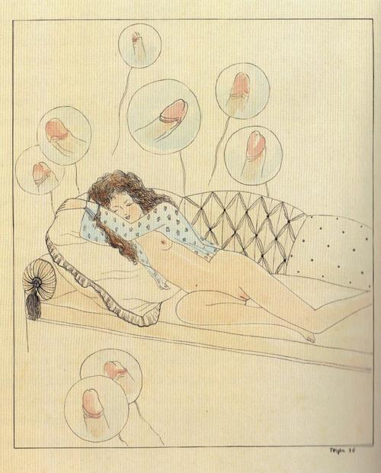 (“Young girl who dreams,1930)

(εικόνα 2)
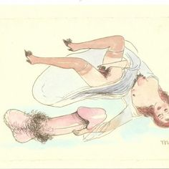 (untitled, 1932)
(εικόνα 3)
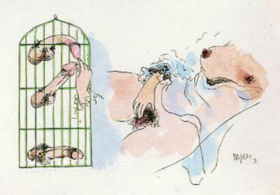 (untitled, 1932)

(εικόνα 4)
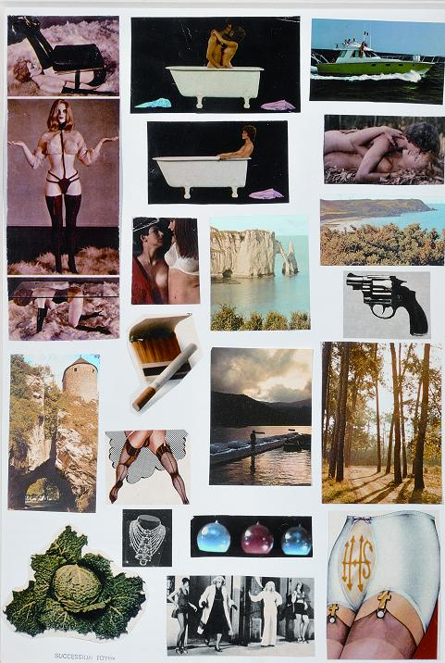 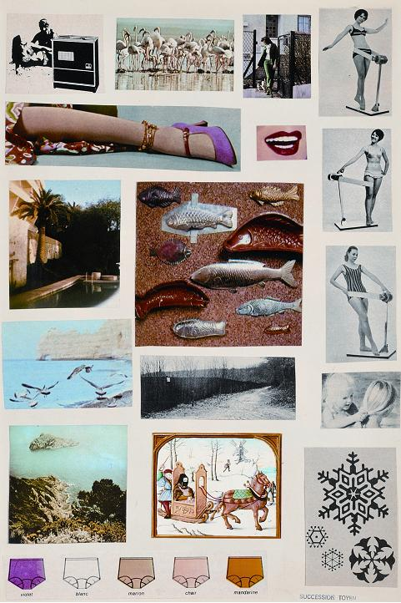 (1933)

Βιβλιογραφία

- Huebner, Karla Tonine , Eroticism, Identity, and Cultural Context: Toyen and the Prague Avant-garde. Doctoral Dissertation, University of Pittsburgh 2009
- Nezval, Vítězslav – Karel Teige, Štyrský a Toyen (Štyrský and Toyen). Praha: F. Borový 1938
- Srp, Karel Toyen, Praha and Argo and City Gallery of Prague 2000
- Hubert, Renée Riese, Magnifying Mirrors: Women, surrealism and partnership. Lincoln and London: University of Nebraska Press, 1994
- Thomas Laqueur, Κατασκευάζοντας το φύλο. Σώμα και κοινωνικό φύλο από τους αρχαίους Έλληνες έως το Φρόυντ, Αθήνα, εκδ. Πολύτροπον, 2003, μτφρ: Πελαγία Μαρκέτου

Ιστότοποι

- http://spiridopoulou.files.wordpress.com/2012/06/koinoniko_fylo.pdf
- http://spiridopoulou.files.wordpress.com/2012/06/biologiko_koinoniko_fylo.pdf
- http://www.all-art.org/art_20th_century/toyen1.html
- http://www.pwf.cz/export/clanek-pdf.php?clanek_id=2806&show
- http://www.surrealismcentre.ac.uk/papersofsurrealism/journal8/acrobat%20files/Articles/Huebner%20final%2019.05.10.pdf

Μαριαγγέλα Βέικου, Κοινωνικό Φύλο (Φύλο και κοινωνιολογία)
Thomas Laqueur, Κατασκευάζοντας το φύλο. Σώμα και κοινωνικό φύλο από τους αρχαίους Έλληνες έως το Φρόυντ, Αθήνα, εκδ. Πολύτροπον, 2003, μτφρ: Πελαγία Μαρκέτου, πρόλογος: Κώστας Γιαννακόπουλος, σ. 404
Στα τσεχικα:“O životě Toyen jsem se nedověděl nic, zůstávala lidsky záhadná a nehlásila se k žádné své minulosti.” (Vítězslav Nezval, Z mého života, σελ. 131)
Seifert, Všecky krásy světa, σελ. 151–61
Georges Bataille, “Formless,” Alastair Brotchie, ed., Encylopædia Acephalica, Comprising the Critical Dictionary & Related Texts edited by Georges Bataille and the Encyclopædia Da Costa edited by Robert Lebel & Isabelle Waldberg, Atlas Arkhive: Documents of the Avant-Garde (London: Atlas Press, 1995)

